Protokoll 1. Sitzung, 19.08.09

Kontaktmethode: Vorstellung mit Initialen (1)
Die Studenten stellen sich vor mit zwei Karten mit ihre Initialen. Mit jedem Initial muss man sich ein Wort denken, z.B. mit „S“ von Silvina könnte man das Wort „Sprache“ wählen. Dann sollte man eine Beziehnung zwischen den Initialen und dem gewähten Wort finden und eine Erklärung dazu geben. Bei der Vorstellung erzählt man auch, ob man nach Deutschland gefahren ist, wann das geschehen ist, wo man gewohnt hat und den Ort auf die Karte zeigen. Es war auch wichtig zu sagen, wo und wie man Deutsch gelernt hat. Damit die Teilnehmer des Unterrichts Bescheid wissen können, wer dran sein wird, der Schüler, der zu Wort kommt, muss nach der Vorstellung einen Ball werfen(2) und so wird entschieden, wer zunächst sprechen soll.
Unterrichts-Prinzipien: freie Steuerung (3), das heißt, der Lehrer soll nicht immer eine gleiche Reihenfolge wählen, weil die Schüler schon wissen werden, wer zunächst dran sein wird und das hilft nicht beim Lernen. Die Schüler werden weniger Aufmerksamkeit dem Unterricht schenken und konzentrieren sich nicht. Deswegen haben wir einen Ball benutzt.
Blick Kontakt (4): es ist wichtig, dass der Leher seine Schüler sehen kann.
Der Lehrer zieht sich zurück (5): das heißt, dass die Schüler die Situation beherrschen müssen, das bedeutet, sie müssen frei und flüssig sprechen und nicht unter Druck. Der Schüler muss seinen eigenen Platz im Unterricht finden.
„Bewegte Schule“ (6), es wäre gut, wenn die SuS (Schülerinnen und Schüler) sich bewegen können und nicht den ganzen Unterricht über still bleiben.
Unsere Aufgabe war eine Übung vorbereiten, um Kontakt zu den Schüler zu schaffen, das bedeutet, wir schlagen eine Sprechübung vor. Das Ziel ist, dass die Schüler an einer Kommunikation teilnehmen. Eine Gruppe hat empfohlen, zwei Zettel zu teilen und man sollte auf einem Blatt seinen Namen und auf dem anderen Blatt eine Eigenschaft aufschreiben. Die Zettel werden gemischt und dann umgedreht. Der Punkt war: den Namen mit der Eigenschaft zu verbinden. Durch diese Erfahrung konnten wir überprüfen, dass diese Übung nicht funktioniert hat. Es gibt verschiedene Gründe. Erstens, man konnte durch die Handschrift erraten, zu wem jede Eigenschaft gehörte und zweitens und das Wichtigste ist, dass die Schüler nicht im Kontakt kommen könnten, weil das Ziel eigentlich war, dass die Schüler sprechen sollten und mit dieser Übung war das leider nicht möglich. Das heißt diese Aufgabe hat als Kontakt-Methode nicht funktioniert.
Eine andere Gruppe hat empfohlen mit Fotos und Bildern zu arbeiten. Wenn man mit solchen Elementen arbeitet, das heißt Requisitenmethode (7), also Bild als Gesprächsanlass (8). Mit dieser Methode versucht man, dass die Schüler etwas über ihre Ferien oder etwas, was sie am Wochenende gemacht haben, erzählen können. Der Lehrer kann Bilder schon dabei haben, um die Arbeit zu vereinfachen, wenn die Schüler die Bilder oder Fotos selbst mitbringen müssen, dann ist es wahrscheinlich problematisch, weil es immer mehrere Schüler gibt, die die Aufgaben vergessen. Also, der Lehrer bietet den Lernern das Material an und sie können schon damit anfangen. Sie erzählen ihre Erfahrung anderen Kommilitonen.
Prinzip: Learning by doing (9), wir erklären nicht so viel, wir beginnen mit der Arbeit, während des Tuns lernt man das Neue
exemplarisches Prinzip (10): Die Einzel-, Tandem- oder Gruppenarbeit stellen nicht alle TN (Teilnehmer) ihre Ergebnisse vor (Zeit!), der Lehrer (L) wählt aus und achtet im Laufe der Wochen auf gerechte Verteilung.
Vorstellung des Zeitplans und der Notengebung: Wichtig für das Gerechtigkeitsempfinden ist die Notentransparenz (11)
Am Ende der Stunde haben wir mit unseren positiven oder negativen Erwartungen und mit unseren Ängsten oder Befürchtungen gearbeitet. Es gab grüne, weiße und rote Zettel. Sie stellten unsere positive Erwartungen, unsere Ängste oder unsere neutrale Erwartungen dar. Dann haben wir etwas auf die Zettel geschrieben und sie auf der Tafel geklebt. Wir haben die Erwartungen besprochen und erklärt. Diese Methode heißt Moderationsmethode oder Metaplan-Methode (12).

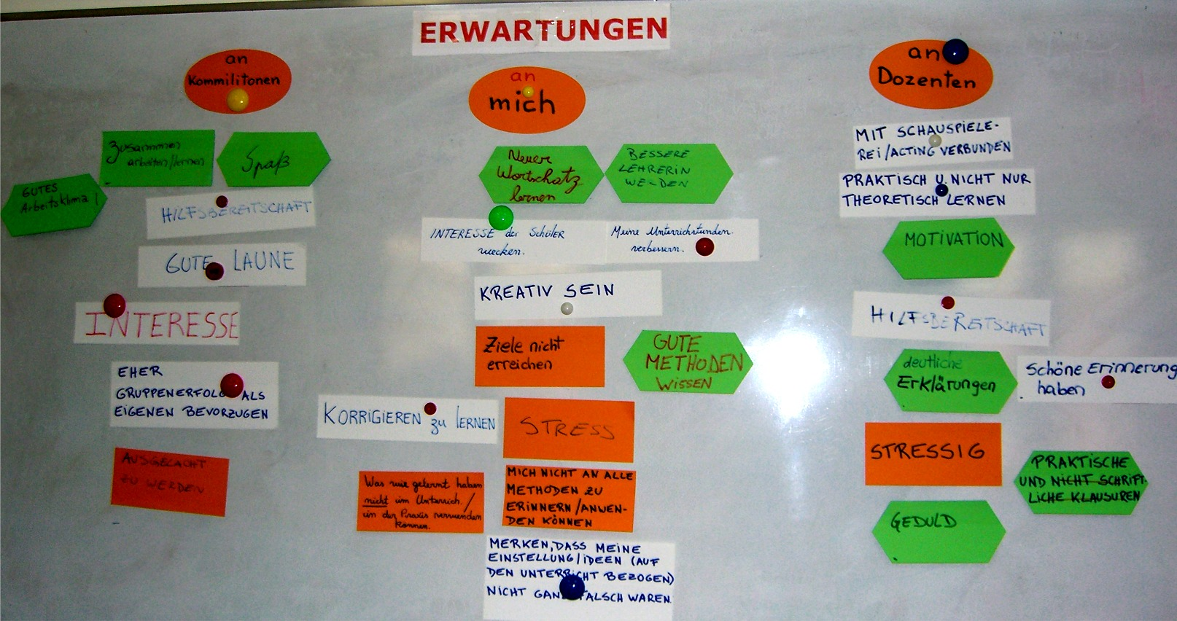
Das letzte, was wir bei der 1. Sitzung gemacht haben, ist eine Rückmeldung oder Feeback. Thermometer (13) Wir haben den Unterricht bewertet.

